

| AGENTURA OCHRANY  
PŘÍRODY A KRAJINY  
ČESKÉ REPUBLIKY

**Číslo spisu: S/02976/VC/25**

**Číslo jednací: 02976/VC/25**

**Číslo akce: 0047/65/25**

**Finanční zdroj: PPK A 2025**

**SMLOUVA O DÍLO**

**UZAVŘENÁ DLE USTANOVENÍ § 2586 A NÁSL. ZÁK. Č. 89/2012 SB., OBČANSKÉHO  
ZÁKONÍKU, VE ZNĚNÍ POZDĚJŠÍCH PŘEDPISŮ**

**I.**

**Smluvní strany**

1 Objednatel: Česká republika - Agentura ochrany přírody a krajiny České republiky,

Sídlo: Kaplanova 1931/1, 148 00 Praha 11 - Chodov

IČO: 629 335 91

Kontaktní adresa: S CHKO Broumovsko Ledhujská 59, 549 54

Zastoupený: Ing. Hana Heinzelová, vedoucí oddělení SCHKO Broumovsko - RP Východní Čechy

V rozsahu této smlouvy osoba zmocněná k jednání se zhotovitelem, k věcným úkonům a k převzetí díla: Ing. Hana Heinzelová.

**(dále jen „objednatel ”)**

a

2. Zhotovitel: **Žemlová Ilona**

IČO: 06872166

Adresa sídla: ČSA 824, 54901 Nové Město nad Metují

Zastoupená: Ilona Žemlová

Bankovní spojení: xxx

Email: xxx

Telefon: xxx

**II.**

**Předmět smlouvy**

1. Na základě této smlouvy se zhotovitel zavazuje provést na svůj náklad a nebezpečí dílo specifikované v čl. 2 této smlouvy a předat jej objednateli. Objednatel se zavazuje dílo převzít a zaplatit za něj zhotoviteli dohodnutou cenu.

Dílem se rozumí: Údržba travních porostů v NPP Babiččino údolí. Sečení a úklid mokrých luk a pramenišť v NPP Babiččino údolí, speciální péče o druhově bohaté louky na níže uvedených lokalitách o výměře 4,2036 ha. Plochy budou posečeny určenou technologií ve stanovených termínech včetně výmladků dřevin po obvodu luk. Hmota ve všech lokalitách bude vyhrabána do 10 dnů po posečení, odvezena z lokality nebo zlikvidována v souladu s platnými zákony.

**Louka u Viktorčina splavu** v NPP Babiččino údolí o výměře 0,1111 ha v p.č. 671/1, 879/2 k.ú. Ratibořice u České Skalice bude posečena 2 x ručně vedenou sekačkou, vyhrabání trávy a její odvezení mimo lokalitu ke zkompostování, v termínu od 15.6. - 31.7.

**Louka U Melgru** v NPP Babiččino údolí v p.č. 592/1 k.ú. Žernov. Okraj louky v ploše B o výměře 0,6380 ha bude posečen křovinořezem jednou včetně náletových dřevin a invazních druhů v termínu 15.6. - 31.7.

**Příkop u Bílého mostu Na Špici** v NPP Babiččino údolí v p.p.č. 1193,1194,1200 (část), 1205 k.ú. Žernov o výměře 0,5260 ha bude posečen jednou křovinořezem v termínu od

1. -31.7.

**U náhonu** v NPP Babiččino údolí bude posečena úzká louka v parcelách p.č. 689/1 a 689/2 v k.ú. Ratibořice u České Skalice mezi náhonem a cestou od pomníku k Bělidlu na ploše A o výměře 0,0633 ha a ploše B o výměře 0,0270 ha 2x ručně vedenou sekačkou, vyhrabání trávy a její odvezení mimo lokalitu ke zkompostování. V termínu od

1. -31.7.

**U Červeného mostu** v NPP Babiččino údolí: Loučka u mostu - plocha A v parcele 1681/1 k.ú. Slatina n. Úpou výměra: 0,3621 ha, plocha B v parcele č. 1683 k.ú. Slatina nad Úpou výměra: 1,5366 ha posečení loučky u mostu a okrajů traktorově sklízené louky křovinořezem, odstranění náletových dřevin, vyhrabání trávy a její likvidace v termínu

1. -31.7.

**U loveckého pavilonu** v NPP Babiččino údolí budou posečeny louky kolem Loveckého pavilonu v p.č. 786, 788 k.ú. Ratibořice u České Skalice, plochy A, B, C a D o výměře 0,7381 ha ručně vedenou sekačkou nebo křovinořezem včetně odstranění náletových dřevin při okrajích, vyhrabání trávy a její odvoz mimo lokalitu ke zkompostování, v termínu do 15. 7. nebo 1.9. -15. 9.

Opatření bude provedeno v souladu se standardem AOPK: 02 004 Sečení.

(dále jen „dílo“)

Podrobná specifikace díla je uvedena v příloze č. 1 Rozpočet a specifikace opatření.

1. Při provádění díla je zhotovitel vázán pokyny objednatele.
2. Objednatel je oprávněn v průběhu platnosti smlouvy jednostranně omezit rozsah díla v dosud neprovedené části, a to především s ohledem na přidělování finančních prostředků objednateli ze státního rozpočtu. Při snížení rozsahu díla bude přiměřeně snížena jeho cena.

**III.**

**Cena díla a platební podmínky**

1. Cena díla je stanovena v souladu s právními předpisy;

Cena bez DPH: 115 519,20 Kč DPH 21%: 24 259,03 Kč

Celková cena: **139 778,23 Kč**

Zhotovitel není plátce DPH.

1. Dohodnutá cena je stanovena jako nejvýše přístupná. Ke změně může dojít pouze při změně zákonných sazeb DPH.
2. Veškeré náklady vzniklé zhotoviteli v souvislosti s prováděním díla jsou zahrnuty v ceně díla.
3. Cena za dílo bude vyúčtována po provedení díla. Zhotovitel je povinen daňový doklad (fakturu) vystavit a doručit objednateli nejpozději do 15 pracovních dnů po předání a převzetí díla (v žádném případě však ne později než do 11. 11. kalendářního roku) na základě předávacího protokolu (nebo na základě protokolu o kontrole dle čl. 6.2) na adresu: AOPK ČR, Regionální pracoviště Východní Čechy, Ledhujská 59, 549 54 Police nad Metují.
4. Daňový doklad (faktura) musí mít náležitosti daňového resp. účetního dokladu podle platných obecně závazných právních předpisů; označení daňového dokladu (faktury) a jeho číslo; číslo této smlouvy, den jejího uzavření a předmět smlouvy; označení banky zhotovitele včetně identifikátoru a čísla účtu, na který má být úhrada provedena; jméno a adresu zhotovitele; položkové vykázání nákladů, konečnou částku; den odeslání dokladu a lhůta splatnosti.
5. Daňový doklad (faktura) vystavený zhotovitelem je splatný do 30 kalendářních dnů po jeho obdržení objednatelem. Objednatel může daňový doklad (fakturu) vrátit do data jeho splatnosti, pokud obsahuje nesprávné nebo neúplné náležitosti či údaje. Lhůta splatnosti počne běžet doručením opraveného a bezvadného daňového dokladu (faktury). V případě, že ve lhůtě splatnosti nedojde k přidělení finančních prostředků ze státního rozpočtu na účet objednatele, prodlužuje se lhůta splatnosti na 60 dnů od obdržení daňového dokladu (faktury) a objednatel v tomto případě není až do uplynutí této lhůty v prodlení.
6. Smluvní strany se dohodly, že objednatel nebude poskytovat zálohové platby.

**IV.**

**Doba a místo plnění**

1. Zhotovitel se zavazuje provést dílo a předat jej objednateli nejpozději do: 30.09.2025
2. Pokud zhotovitel dokončí dílo před dohodnutým termínem, zavazuje se objednatel, že převezme dílo i v dřívějším nabídnutém termínu, pokud bude bez vad a nedodělků.
3. Místem plnění je NPP Babiččino údolí - Louka u Viktorčina splavu, Louka U Melgru, Příkop u Bílého mostu Na Špici, U náhonu, U Červeného mostu a U Loveckého pavilonu.

**V.**

**Další ujednání**

1. Zhotovitel je povinen provést dílo v kvalitě, formě a obsahu, které vyžaduje tato smlouva a která je obvyklá pro díla obdobného typu. Zhotovitel je povinen po celou dobu provádění díla dbát pokynů objednatele.
2. Objednatel je oprávněn kontrolovat provádění díla. Zjistí-li objednatel, že zhotovitel provádí dílo v rozporu se svými povinnostmi, je oprávněn zhotovitele na tuto skutečnost upozornit a dožadovat se provádění díla řádným způsobem. Jestliže tak zhotovitel neučiní ani ve lhůtě mu k tomu poskytnuté, je objednatel oprávněn od této smlouvy odstoupit doručením písemného odstoupení zhotoviteldle.

**VI.**

**Předání a převzetí díla**

1. O předání díla vyhotoví smluvní strany předávací protokol podepsaný oběma smluvními stranami. Objednatel není povinen převzít dílo vykazující byť drobné vady či nedodělky.
2. V případě, že je dílo bez závad, je možné dílo převzít následovně. Smluvní strany vyhotoví předávací protokol dle článku 6.1. Další možností je, že objednatel na základě prohlídky místa plnění vyhotoví protokol o kontrole, kde uvede, že dílo je dokončeno a tento podepsaný zašle zhotoviteli na vědomí.
3. Objednatel má právo převzít i dílo, které vykazuje drobné vady a nedodělky, které samy o sobě ani ve spojení s jinými nebrání řádnému užívaní díla. V tom případě je zhotovitel povinen odstranit tyto vady a nedodělky v termínu stanoveném objednatelem uvedeném v předávacím protokolu.
4. V případě, že dílo nebude v termínu provedení díla dokončeno, aniž by důvod nedokončení díla ležel na straně objednatele, má objednatel právo převzít částečně provedené dílo a od zbytku plnění bez dalšího odstoupit. Odstoupení podle věty první vyznačí objednatel v předávacím protokolu a uvede důvody, proč nebylo možné dílo provést kompletně. Strany souhlasně prohlašují, že písemným vyznačením odstoupení v předávacím protokolu se odstoupení podle věty první považuje za doručené zhotoviteli. Předávací protokol bude do pěti pracovních dnů od podpisu uveřejněn v registru smluv (v případě, že tato smlouva o dílo podléhá povinnosti uveřejnění prostřednictvím registru smluv podle zákona o registru smluv).

VII.

Odpovědnost za vady

1. Zhotovitel odpovídá za vady, jež má dílo v době jeho předání objednateli, byť se vady projeví až později.
2. Objednatel je povinen případné vady písemně reklamovat u zhotovitele bez zbytečného odkladu po jejich zjištění. V reklamaci musí být vady popsány a uvedeno, jak se projevují. Dále v reklamaci objednatel uvede, v jaké lhůtě požaduje odstranění vad.
3. Objednatel je oprávněn požadovat odstranění vady opravou, poskytnutím náhradního plnění nebo slevu ze sjednané ceny. Výběr způsobu nápravy náleží objednateli.
4. Zhotovitel poskytuje na dílo záruku v délce 6 měsíců. V případě, že délka záruky činí 0 měsíců, ustanovení článků 5 až 7 se neuplatní.
5. Záruční doba počíná běžet dnem předání kompletního a bezvadného díla, popř. dnem odstranění poslední vady a nedodělku uvedeného v předávacím protokolu.
6. Objednatel je povinen vady, na které se vztahuje záruka, písemně reklamovat u zhotovitele bez zbytečného odkladu po jejich zjištění. V reklamaci musí být vady popsány a uvedeno, jak se projevují. Dále v reklamaci objednatel uvede, v jaké lhůtě požaduje odstranění vad
7. Objednatel je oprávněn požadovat odstranění vady, na kterou se vztahuje záruka, opravou, poskytnutím náhradního plnění nebo slevu ze sjednané ceny. Výběr způsobu nápravy náleží objednateli.

Vlil.

Sankce

1. V případě, že zhotovitel nedodrží termín provedení díla anebo termín odstranění vad a nedodělků uvedený v předávacím protokolu, je zhotovitel povinen zaplatit objednateli smluvní pokutu ve výši 0,1 % z ceny díla bez DPH za každý den prodlení.
2. V případě prodlení objednatele s placením vyúčtování je objednatel povinen zaplatit zhotoviteli úrok z prodlení z nezaplacené částky v zákonné výši.
3. Ustanoveními o smluvní pokutě není dotčen nárok oprávněné smluvní strany požadovat náhradu škody v plném rozsahu.
4. Smluvní pokutu nelze požadovat, způsobí-li porušení smluvní povinnosti zásah vyšší moci, a to po celou dobu trvání zásahu vyšší moci. Za zásah vyšší moci se považuje zejména nemožnost plnění vzniklá živelnou událostí (včetně pandemie Covid-19) nebo událost naplňující znaky uvedené v § 2913 odst. 2 zákona č. 89/2012 Sb., občanského zákoníku.

IX. Vyšší moc

1. Pro účely této smlouvy se za vyšší moc považují případy, kdy smluvní strana prokáže, že jí ve splnění povinnosti ze smlouvy dočasně nebo trvale zabránila mimořádná nepředvídatelná a nepřekonatelná překážka vzniklá nezávisle na vůli této smluvní strany. Za okolnosti vyšší moci se považují okolnosti, které vznikly po uzavření této smlouvy, zejména (nikoli však výlučně) válečný konflikt, přírodní katastrofa (např. povodeň), masivní výpadek elektrické energie nebo dodávek ropy, embargo nebo epidemie (včetně COVID 19), popřípadě krizové opatření vyhlášené orgánem veřejné moci při epidemii.
2. Za vyšší moc se pro účely této smlouvy nepovažuje překážka vzniklá z poměrů smluvní strany, která se překážky dle odstavce 1 dovolává, nebo vzniklá až v době, kdy byla tato smluvní strana v prodlení s plněním smluvené povinnosti.
3. Smluvní strana postižená vyšší mocí je povinna neprodleně druhou smluvní stranu o výskytu vyšší moci písemně informovat.
4. Vpřípadě vyšší moci se prodlužuje lhůta ke splnění smluvních povinností o dobu, během které budou následky vyšší moci trvat včetně doby prokazatelně nutné k jejich odstranění. O ukončení vyšší moci a odstranění následků musí postižená smluvní strana druhou stranu písemně informovat.

X.

Závěrečná ustanovení

1. Tato smlouva může být měněna a doplňována pouze písemnými a očíslovanými dodatky podepsanými oprávněnými zástupci smluvních stran, není-li vtéto smlouvě uvedeno jinak.
2. Ve věcech touto smlouvou neupravených se řídí práva a povinnosti smluvních stran příslušnými ustanoveními zákona č. 89/2012 Sb., občanského zákoníku.
3. Zhotovitel bere na vědomí, že tato smlouva může podléhat povinnosti jejího uveřejnění podle zákona č. 340/2015 Sb., o zvláštních podmínkách účinnosti některých smluv, uveřejňování těchto smluv a o registru smluv (zákon o registru smluv), zákona č. 134/2016 Sb., o zadávání veřejných zakázek, ve znění pozdějších předpisů a/nebo jejího zpřístupnění podle zákona č. 106/1999 Sb., o svobodném přístupu k informacím, ve znění pozdějších předpisů a tímto s uveřejněním či zpřístupněním podle výše uvedených právních předpisů souhlasí.
4. Smlouva je vyhotovena fyzicky ve dvou stejnopisech, z nichž každý má platnost originálu. Každá ze smluvních stran obdrží jeden stejnopis. Případně je tato smlouva vyhotovena v elektronickém originále.
5. Smlouva nabývá platnosti dnem podpisu oprávněným zástupcem poslední smluvní strany. Podléhá-li však tato smlouva povinnosti uveřejnění prostřednictvím registru smluv podle zákona o registru smluv, nenabude účinnosti dříve, než dnem jejího uveřejnění. Smluvní strany se budou vzájemně o nabytí účinnosti smlouvy neprodleně informovat.
6. Obě smluvní strany prohlašují, že se seznámily s celým textem smlouvy včetně jejich příloh a s celým obsahem smlouvy souhlasí. Současně prohlašují, že tato smlouva nebyla sjednána v tísni ani za jinak nápadně nevýhodných podmínek.
7. Nedílnou součástí smlouvy jsou tyto přílohy:

Příloha č. 1 - Rozpočet a specifikace opatření.

V Polici nad  
Metují

dne' .2025

V Novém Městě  
nad Metují

dne

2025

Zhotovitel

**Žemlová Ilona**

Objednatel

Ing. Hana Heinzelová vedoucí oddělení SCHKO Broumovsko - RP Východní Čechy

Kalkulace ke smlouvě PPK - 2976/65/25

|  |  |  |  |  |
| --- | --- | --- | --- | --- |
| **Název** | **Popis opatření** | **Plocha v ha** | **náklady na ha bez DPH** | **cena bez**  **DPH** |
| NPP BÚ U Viktorčina splavu | posečení luk 2x sekačkou, výměra 0,1111 ha 2x, vyhrabání trávy a její odvoz z lokality ke zkompostování | 0,2222 | 21 000,0 | 4666,2 |
| NPP BÚ U Melgru | posečení okrajů mokré louky (plocha B výměra: 0,6380 ha) křovinořezem, odstranění náletových dřevin, vyhrabání trávy a její likvidace | 0,6380 | 29 000,0 | 18502 |
| NPP BÚ Příkop Na Špici | posečení a úklid příkopu (výměra  0,5260 ha) křovinořezem, vyhrabání trávy a její odvoz | 0,5260 | 28 000,0 | 14728 |
| NPP BÚ U Náhonu | posečení luk mezi cestou a náhonem (0,0903 ha 2x) sekačkou, vyhrabání trávy a její odvoz z lokality ke zkompostování | 0,1806 | 21 000,0 | 3792,6 |
| NPP BÚ U Červeného mostu | posečení dlouhodobě neudržovaných okrajů mokré louky křovinořezem, 1,8987 ha 1x ( plocha A - 0,3621 ha - loučka u mostu, plocha B - 1,5366 ha okraj louky mezi traktorově sklízenou plochou, řekou a lesem), odstranění náletových dřevin, vyhrabání trávy *a* její likvidace | 1,8987 | 28 000,0 | 53163,6 |
| NPP Babiččino údolí U Loveckého pavilonu | posečení louky A, B, C a D - 0,7381 ha 1x ručně vedenou sekačkou, včetně výmladků náletových dřevin, vyhrabání trávy a její odvoz mimo lokalitu | 0,7381 | 28 000,0 | 20666,8 |
|  | Výměra celkem ha | **4,2036** |  | **115 519,20** |
|  | 21% DPH | 24 259,03 |  |  |
|  | **Cena celkem s DPH** | **139 778,23** |  |  |

**Zhotovitel:** Ilona Žemlová, nám. ČSA, Nové Město Nad Metují

V Novém Městě nad Metují, dne 2025

Rozpočet a specifikace

Rok: 2025

Rozpočet: Všechny ceny jsou uvedeny v Kč

|  |  |  |  |  |  |
| --- | --- | --- | --- | --- | --- |
| **2025** | | | | | |
| **ID .** | **Kód** | **Opatření a činnost Množství** | | **M.J.** | **Celková cena** |
| **NPP Babiččino údolí;NPP Babiččino údolí** | | | | | |
| **59311** | **ZC04** | **Sečeni travního porostu a rákosin** | | | |
|  | **ZC04s** | **Seč křovinořezem s odvozem hmoty do 2 km včetně** | **4.2036** | **ha** | **115 519,20** |
|  | | | | **Cena bez DPH** | **115 519,20** |
|  | | | | **Cena s DPH** | **139 778,23** |

|  |  |  |  |  |
| --- | --- | --- | --- | --- |
| **Souhrnný rozpočet:** | | | **Všechny ceny** | **sou uvedeny v Kč** |
| **Rok** | **Cena bez DPH** | **Sazba DPH %** | **Výše DPH** | **Cena s DPH** |
| **2025** | **115 519,20** | **21,00** | **24 259,03** | **139 778,23** |
| **Celkem** | **115 519,20** |  | **24 259,03** | **139 778,23** |

|  |  |  |  |
| --- | --- | --- | --- |
| **2025** | | | |
| **NPP Babiččino údoli:NPP Babiččino údolí** | | | |
| **59311** | **ZC04** | **Sečeni travního porostu a rákosin** | **139 778,23 Kč** |
|  | **ZC04s** | **Seč křovinořezem s odvozem hmoty do 2 km včetně** | |

Specifikace díla:

Odkaz na mapové dilo

Popis opatření:

Sečeni a úklid mokrých luk a pramenišť v NPP Babiččino údolí speciální péče o druhově bohaté louky. Posečeni a úklid mokřin na níže uvedených lokalitách. Plochy budou posečeny určenou technologii ve stanovených termínech včetně výmladků dřevin. Hmota ve všech lokalitách bude vyhrabána do 10 dnů po posečeni, odvezena z lokality nebo zlikvidována v souladu s platnými zákony. Louka u Viktorčina splavu v NPP Babiččino údolí o výměře 0,1111 ha v p.č. 671/1,879/2 k.ú. Ratibořice u České Skalice bude posečena 2 x ručně vedenou sekačkou, vyhrabáni trávy a její odvezení mimo lokalitu ke zkompostování, v termínu od 15.6. - 31.7. Louka U Melgru v NPP Babiččino údolí v p.č. 592/1 k.ú. Žernov. Okraj louky v ploše B o výměře 0,6380 ha bude posečen křovinořezem jednou včetně náletových dřevin a invazních druhů v termínu 15.6. - 31.7. Přikop u Bílého mostu Na Špici v NPP Babiččino údolí v p.p.č. 1193, 1194,1200 (část), 1205 k.ú. Žernov o výměře 0,5260 ha bude posečen jednou křovinořezem v termínu od 15.6. - 31.7. U náhonu v NPP Babiččino údolí bude posečena úzká louka v parcelách p.č. 689/1 a 689/2 v k.ú. Ratibořice u České Skalice mezi náhonem a cestou od pomníku k Bělidlu na ploše A o výměře 0,0633 ha a ploše B o výměře 0,0270 ha 2x ručně vedenou sekačkou, vyhrabáni trávy a její odvezeni mimo lokalitu ke zkompostování. V termínu od 15.6, - 31.7. U Červeného mostu v NPP Babiččino údolí: Loučka u mostu - plocha A v parcele 1681/1 k.ú. Slatina n. Úpou výměra: 0,3621 ha, plocha B v parcele č. 1683 k.ú. Slatina nad Úpou výměra: 1,5366 ha posečeni loučky u mostu a okrajů traktorově sklizené louky křovinořezem, odstranění náletových dřevin, vyhrabáni trávy a její likvidace v terminu 15.6. - 31.7. U loveckého pavilonu v NPP Babiččino údolí budou posečeny louky kolem Loveckého pavilonu v p.č. 786,788 k.ú. Ratibořice u České Skalice, plochy A, B, C a D o výměře 0,7381 ha ručně vedenou sekačkou nebo křovinořezem včetně odstranění náletových dřevin při okrajích, vyhrabání trávy a její odvoz mimo lokalitu ke zkompostování, v termínu do 15. 7. nebo 1.9. -15.9.

**59311 [ZC04] Sečeni travního porostu a rákosin**

**[ZC04s] Seč křovinořezem s odvozem hmoty do 2 km včetně**

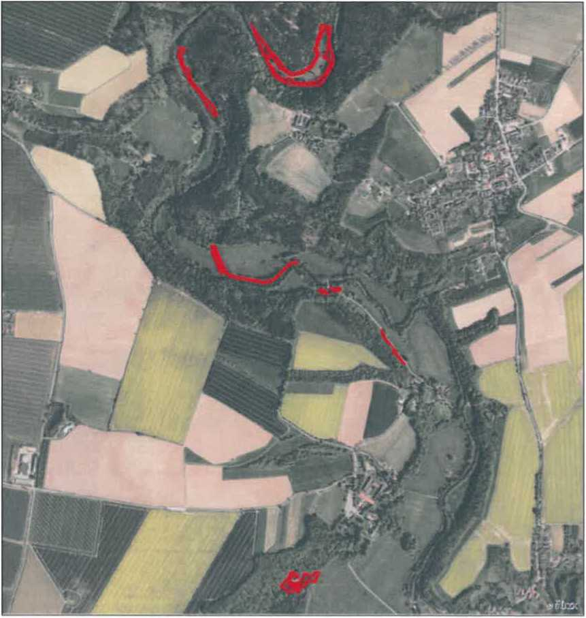

Zákres lokalizace opatřeni Louka U Melgru

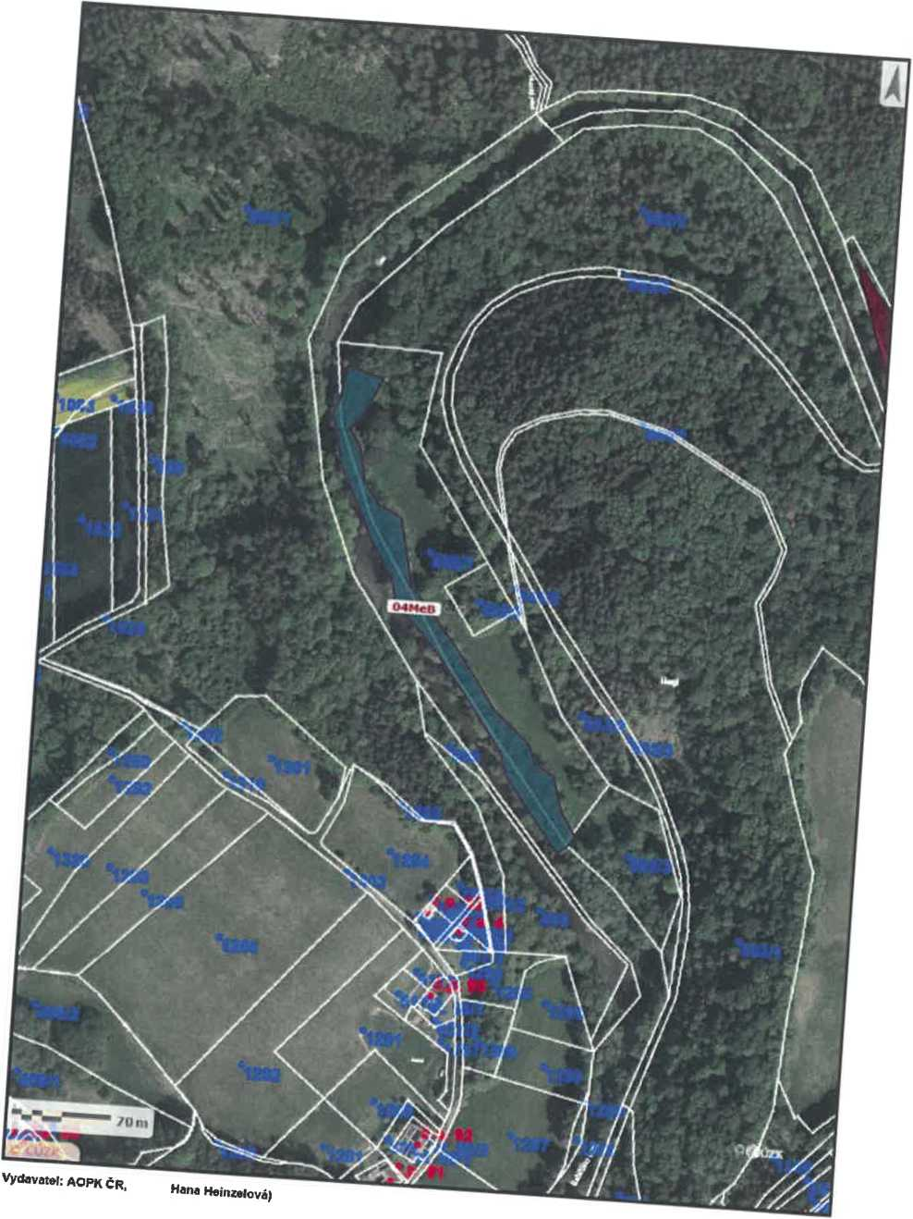

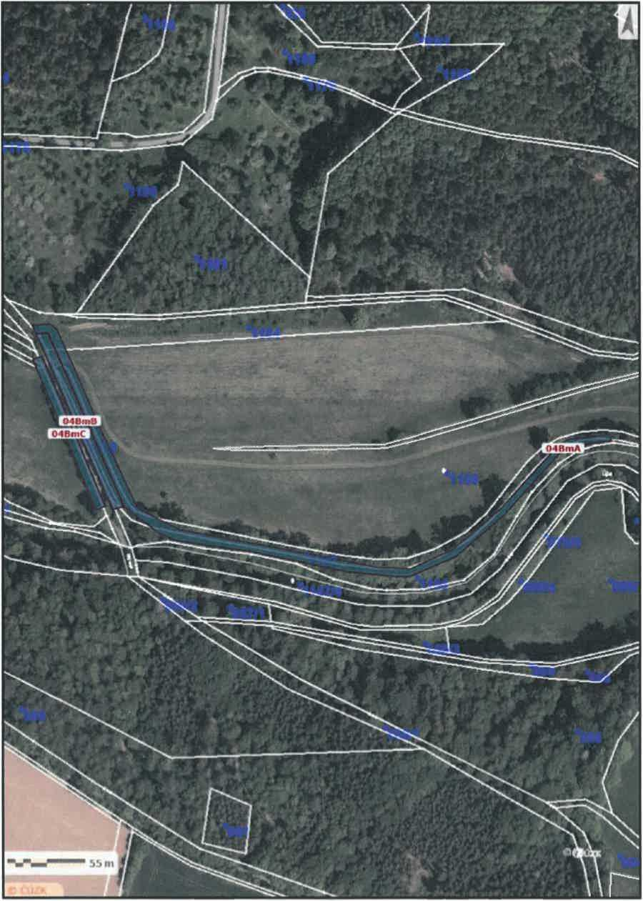

Vydavatel: AOPK ČR, (Hana Hainzatová)

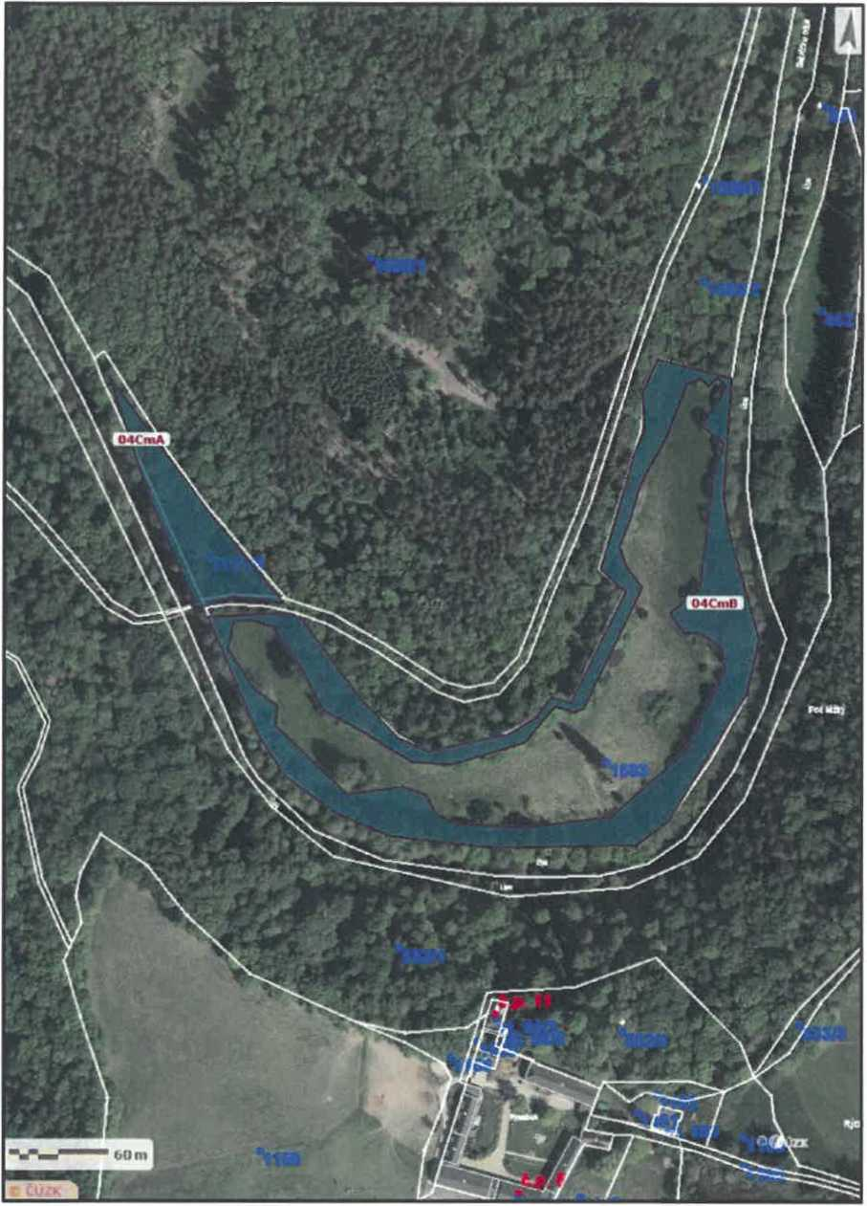

Vydavatel: AOPK ČR, (Hana Heinzelová)

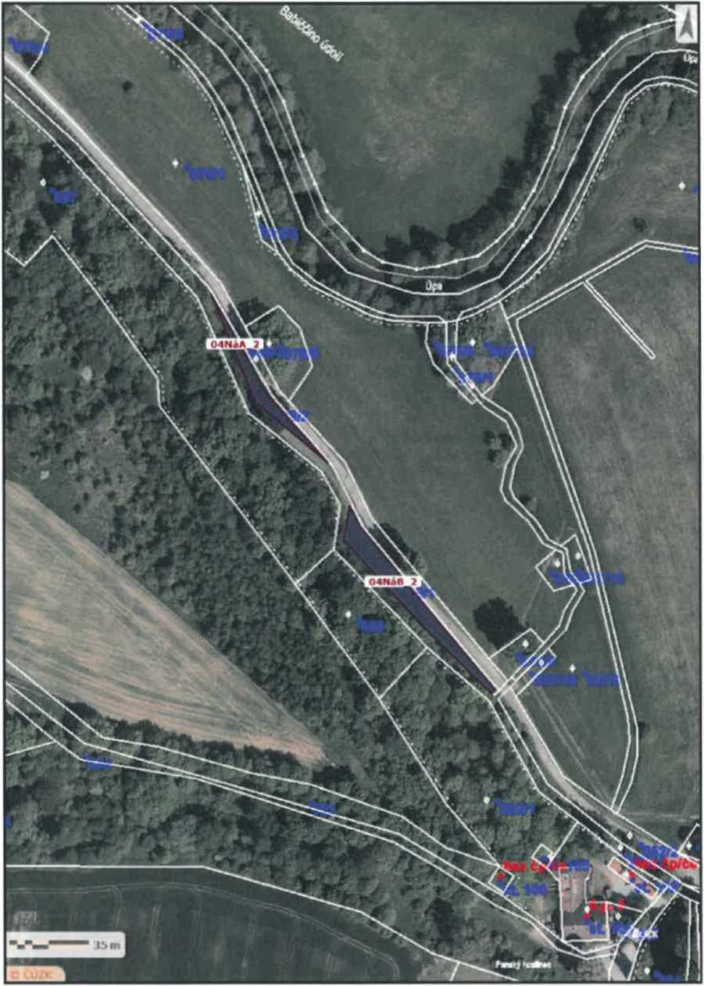

Vydavatel; AOPK ČR. (Hana Heinzetová)

26093 [ZC04] Sečení travního porostu a rákosin - [ZC04b] Seč křovinofezem NPP Babiččino údolí U VikorČina splavu

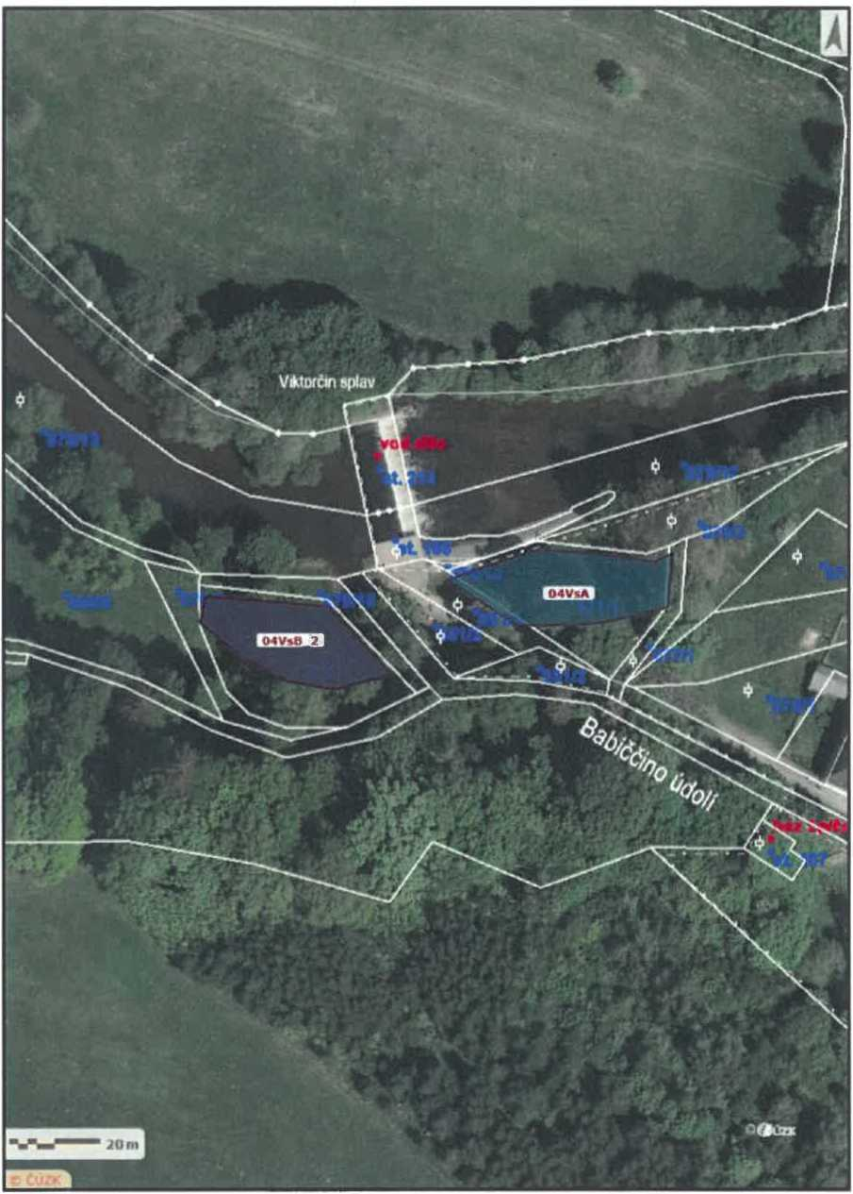

Vydavatal: AOPK ČR, (Hana Heintatová)

**73836 [ZC04] Sečení travního porostu a rákosin • [ZC04b] Seč křovinořezem**

NPP Babiččino údolí Louky v lokalitě U loveckého pavilonu

Vydavatel: AOPK ČR, (Hana Heinzelová)

